Poznaję świat przez zmysły – rozwijanie percepcji dotykowej, słuchowej i wzrokowej

Propozycje zabaw:
I. Masaż twarzy metodą Shantali:
Masaż zaczynamy od szyi, masują od dołu ku górze ruchem głaszczącym Następnie masujemy policzki, kciukami albo całą dłonią, ruchami głaszczącymi od nosa i warg
w kierunku skroni, przeplatając ruchami rozcierającymi okrężnymi i delikatnym oklepywaniem, obszczypywaniem. Masując policzki przechodzimy dłońmi na podbródek, który masujemy również w kierunku skroni. Tu również ruchy głaskania przeplatamy rozcieraniem i obszczypywaniem. Masaż policzków i brody kończymy głaskaniem. Potem przechodzimy do masażu czoła, rozpoczynając głaskaniem od środka czoła do ucha, następnie rozcieramy i na koniec głaszczemy. Masaż twarzy kończymy masażem warg. Najpierw ugniatamy jednocześnie obydwie wargi palcem wskazującym i środkowym w kierunku poprzecznym. Następnie rozciągamy wargi w kierunku uszu i ściągamy, robiąc „dziobek”
z warg. Na koniec lekko obszczypujemy i głaszczemy wargi.

II. Zabawa z elementami metody W. Sherborne dziecka „Witamy swoje ciało” „Zabawy paluszkowe”
- Wskazujemy, nazywamy i masujemy ( stymulujemy dotykowo wykorzystując np. tkaniny różnej miękkości) poszczególne części ciała:
Tekst zabawy:
Witamy głowy (nos, policzki, uszy)
Witamy ręce
Witamy brzuch
Witamy nogi
Każdy element ciała dziecka witamy oddzielnie.
b. Zabawy paluszkowe:„Rak”, „Sroczka”, „Rodzina paluszków.”
"Sroczka"
Tu, tu , tu sroczka kaszkę warzyła,
ogonek sobie sparzyła.
Temu dała, bo był malutki,
temu dała, bo był chudziutki,
temu dała, bo wodę nosił.
Temu dała, bo ładnie prosił.
A temu nic nie dała, ale za to pocałowała!
Tu, tu, tu sroczka kaszkę warzyła,
dzieci swoje karmiła:
pierwszemu dała na miseczce,
drugiemu dała na łyżeczce,
trzeciemu dała w garnuszku,
czwartemu dała w dzbanuszku,
a piątemu nic nie dała
i frrr do lasu poleeeeciaaałaaaaa.

„Idzie rak”
Idzie rak nieborak
Idzie rak, idzie rak, czasem naprzód, czasem wspak.
Idzie rak nieborak jak uszczypnie, będzie znak!

„Rodzina paluszków”
Ten paluszek to jest dziadziuś, (kciuk)
a ten obok to babunia, (wskazujący)
Ten paluszek to jest tatuś, (środkowy)
a ten obok to mamunia. (serdeczny)
A ten to dziecinka mała ......(tu pada imię dziecka - mały palec)
I jest rodzinka cała (zamykamy rączkę dziecka w piąstkę).
https://www.youtube.com/watch?v=Pi74p5Nzhwg - Rodzina paluszków

III. Ćwiczenia w doskonaleniu percepcji wzrokowej:
a. stymulacja wzroku dziecka w dwóch pozycjach wertykalnej i horyzontalnej za pomocą podświetlanych latarką jaskrawo kolorowych przedmiotów – żółty, zielony, czerwony;
b. wzbudzanie zainteresowania bodźcami wzrokowymi: kierowanie uwagi dziecka na bodźce wzrokowe: zapalanie i gaszenie lampy, światełek latarki, lampek choinkowych; umieszczanie przedmiotów na kontrastowym tle, podawanie przedmiotów o wyrazistym kolorze;
c. doskonalenie umiejętności wodzenia wzrokiem za źródłem światła, przedmiotami, postacią ludzką;
d. ćwiczenia skupiania wzroku - zastosowanie elementów kontrastowych (umieszczanie na czarnej powierzchni białych i o wyrazistych kolorach przedmiotów);
e. stymulacja wzroku z wykorzystaniem biało – czarnych kart (zabawy fundamentalne);
f. wieszanie nad dzieckiem różnych przedmiotów i wstążek o intensywnych barwach.
IV. Ćwiczenia sprawności manipulacyjnych dłoni i palców :
W tym celu możemy wykorzystać masy plastyczne wyraźnie różniące się fakturą
(przygotowana masa solna, plastyczna pianka, cistolina)
Zachęcamy dziecko na miarę możliwości do samodzielnej aktywności lub wspomagamy jego działania. Wykonujemy czynności ugniatania, rozcierania, uklepywania itp. mas plastycznych dłońmi. Możemy wykonywać różne kuleczki walki, oblepiamy dłonie dziecka masą plastyczną i zachęcamy do samodzielnego uwolnienia dłoni.
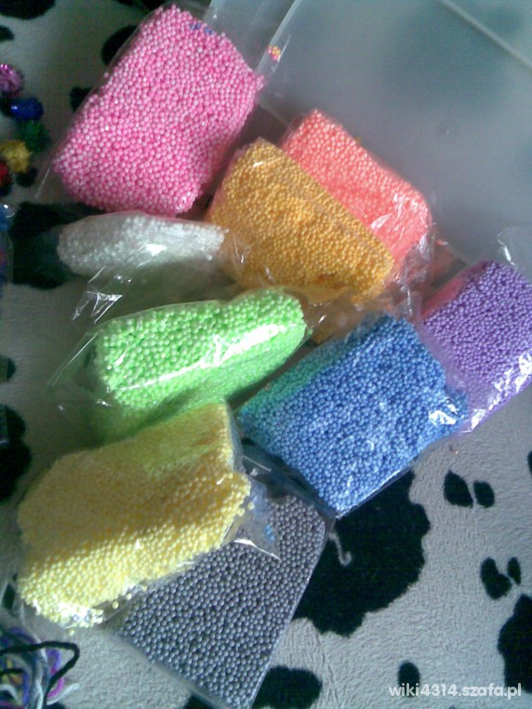
Plastyczna pianka
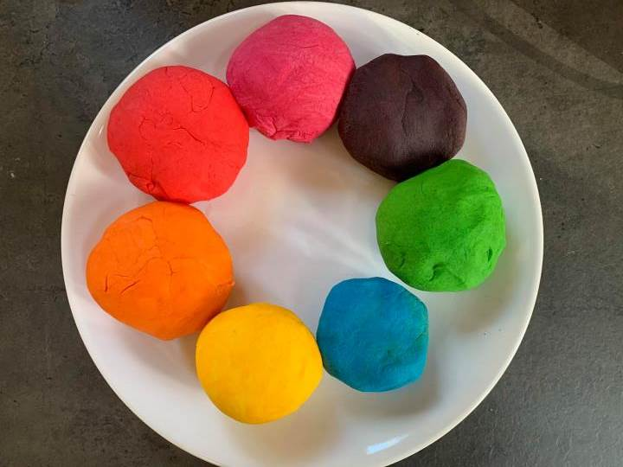
Ciastolina

Przepis na masę solną:
Przepis jest banalnie prosty… i to jest cudowne w przygotowaniu masy solnej. Składa się tylko z 3 składników: mąki pszennej, soli i wody. Mąkę i sól przygotowujemy w takiej samej ilości np.
- 1 szklanka mąki;
- 1 szklanka soli;
- ok. 0,5 szklanki woda.
Oczywiście do uzyskania większej ilości masy używamy wielokrotności mąki i soli np. 3 szklanki mąki + 3 szklanki soli + woda. Zacznijmy od tego, że do głębokiej miski wsypujemy mąkę i sól. Dokładnie mieszamy i wlewamy niewielką ilość wody. Mieszamy, rozgniatamy grudki, dodajemy odrobinę wody i ponownie mieszamy. Ilość wody jest tu kluczowym czynnikiem i trzeba ją wlewać stopniowo. Ciasto wyjmujemy na stół lub stolnicę i ugniatamy, aż będzie gładkie (około 5 minut).
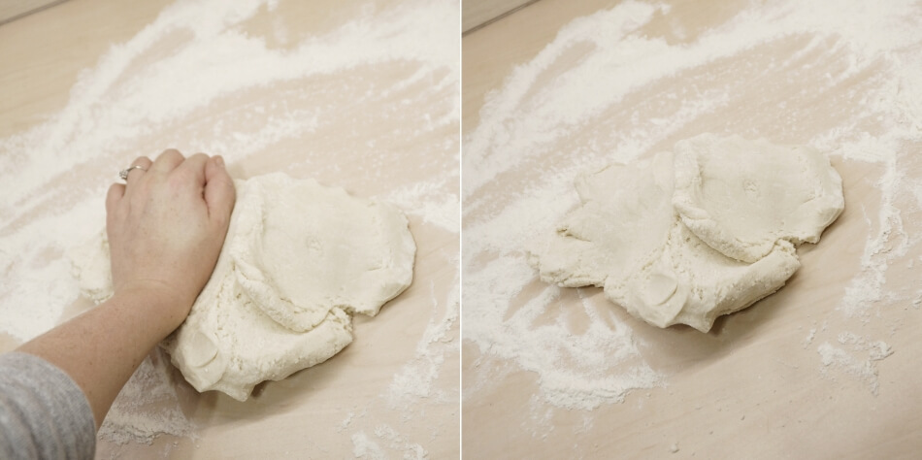
Oddzielamy małą kulkę ciasta, rozwałkowujemy i wycinamy foremkami lub nożem zaplanowane kształty. Jeśli planujemy resztę masy solnej wykorzystać w innym terminie, pakujemy do szczelnie zamkniętego pojemnika (np. pojemnika na kanapki).

V. Zakończenie: relaksacja przy muzyce „Odgłosy natury” (dziecko leży na materacu
i słucha).
https://www.youtube.com/watch?v=BzpheDcdgzg - odgłosy natury

Miłej zabawy: D. Stygar

